 | Министерство науки и высшего образования Российской Федерации  Калужский филиал федерального государственного автономного образовательного учреждения высшего образования  «Московский государственный технический университет  имени Н.Э. Баумана  (национальный исследовательский университет)»  (КФ МГТУ им. Н.Э. Баумана)

ФАКУЛЬТЕТ ИУК Информатика и управление
КАФЕДРА ИУК4 Программное обеспечение ЭВМ, информационные технологии

ЛАБОРАТОРНАЯ РАБОТА

«ОСНОВЫ HADOOP. УСТАНОВКА HADOOP. ОСНОВНЫЕ КОМАНДЫ ФАЙЛОВОЙ СИСТЕМЫ HDFS»

по дисциплине: «Технологии обработки больших данных»

Выполнил: студент группы ИУК4-72Б |  |  |  | Моряков В.Ю.
 |  | (Подпись) |  | (И.О. Фамилия)
Проверил: |  |  |  | Голубева С.Е.
 |  | (Подпись) |  | (И.О. Фамилия)
Дата сдачи (защиты):
Результаты сдачи (защиты):
- Балльная оценка:
- Оценка:

Калуга, 2025
Цель: формирование практических навыков по установке и настройке кластера Hadoop и работе с файловой системой HDFS.

Задачи:
- Изучить основы Hadoop.
- Научиться устанавливать и конфигурировать Hadoop.
- Изучить основные команды для работы с файловой системой HDFS.
- Получить навыки написания программ для работы с HDFS.

Формулировка задания (17 вариант):

Напишите программу, которая будет сравнивать содержимое двух текстовых файлов в HDFS.

Ход выполнения:

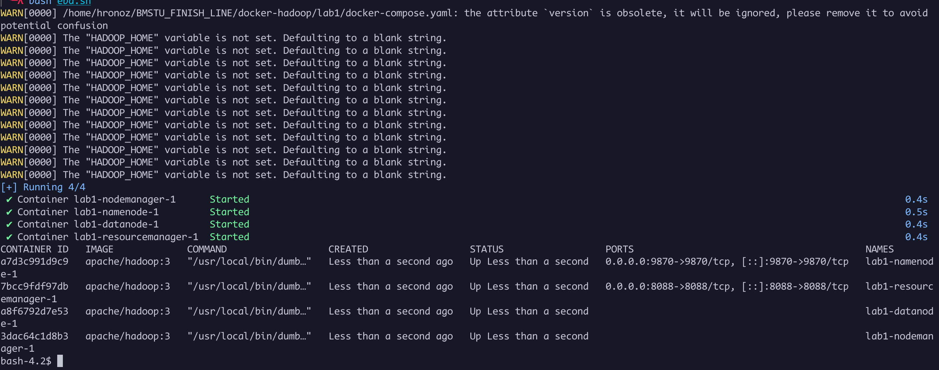
Рисунок 1 Установка hadoop
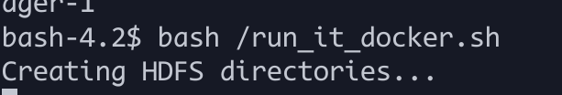
Рисунок 2 Запуск скрипта

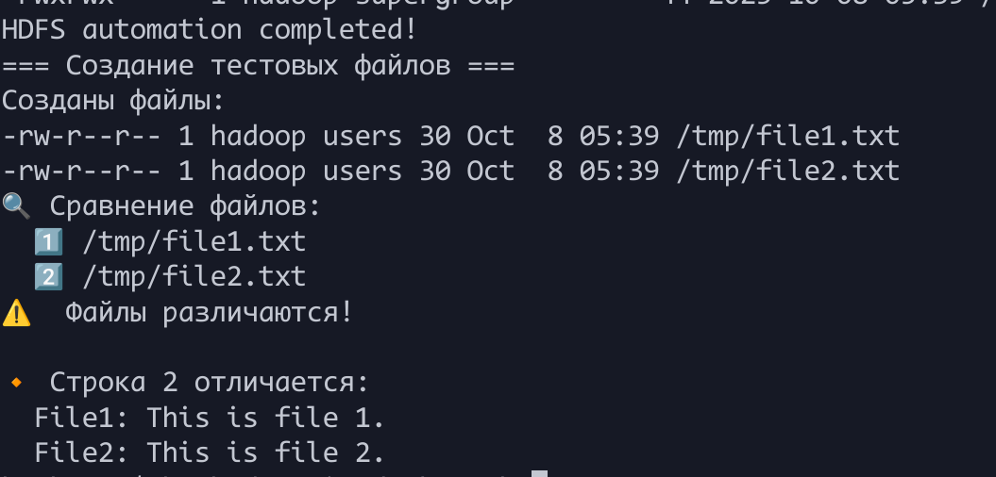
Рисунок 3 Результаты работы программы

Листинги программ:

compare_hdfs_files.py

#!/usr/bin/env python
# -*- coding: utf-8 -*-

import subprocess
import sys

def read_hdfs_file(path):
"""Возвращает содержимое HDFS файла как список строк"""
try:
output = subprocess.check_output(
["hdfs", "dfs", "-cat", path],
stderr=subprocess.STDOUT
)
# В Python 2 output - bytes, декодируем в utf-8
if isinstance(output, bytes):
output = output.decode('utf-8')
return output.splitlines()
except subprocess.CalledProcessError:
print "❌ Ошибка: невозможно прочитать {}".format(path)
sys.exit(1)

def main():
if len(sys.argv) != 3:
print "Использование: python compare_hdfs_files.py <HDFS_file1> <HDFS_file2>"
sys.exit(1)

file1, file2 = sys.argv[1], sys.argv[2]

print "🔍 Сравнение файлов:\n 1️⃣ {}\n 2️⃣ {}".format(file1, file2)

lines1 = read_hdfs_file(file1)
lines2 = read_hdfs_file(file2)

if lines1 == lines2:
print "✅ Файлы идентичны"
else:
print "⚠️ Файлы различаются!\n"
max_len = max(len(lines1), len(lines2))
for i in range(max_len):
line1 = lines1[i] if i < len(lines1) else "<no line>"
line2 = lines2[i] if i < len(lines2) else "<no line>"
if line1 != line2:
print "🔸 Строка {} отличается:\n File1: {}\n File2: {}".format(i+1, line1, line2)

if __name__ == "__main__":
main()

Вывод: в ходе лабораторной работы были получены практические навыки по работе с hadoop и python.

